



Instituto Tecnológico y de Estudios Superiores de Monterrey

Semestre i

**SPARC**

Manual de Usuario

Equipo Spirit

Raúl Garfio Flores             A01187951

Mauricio Sánchez Galaviz        A01701926

César Daniel Pizarro Bermúdez    A01561469

Chihuahua, Chihuahua a 6 de Diciembre del 2019

El dispositivo SPARC es un robot palpador cartesiano, hecho con la finalidad de probar los dispositivos con pantalla capacitiva de la empresa Resideo,

El dispositivo cuenta con un sistema de movimiento en el eje X y eje Y llamado CORE XY, esta configuración permite hacer el movimiento del dispositivo palpador sin tener más esfuerzo del necesario en cada uno de los motores. La diferencia de distancia en X y Y depende de la diferencia en la rotación de los motores, teniendo que mover ambos motores para movimientos lineales.

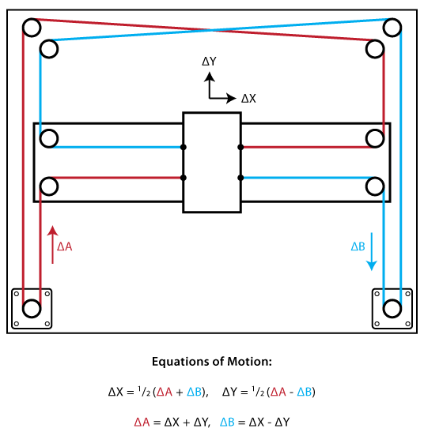

*Figura 1. Configuración Core XY*

El área del trabajo del dispositivo actual es de 0 a 299 mm en el eje X y de 0 a 299 mm en el eje Y, con la probabilidad de poder ampliar este rango cambiando la validación de los comandos y el conteo de pasos en la programación del PIC. (Hasta el límite físico del robot).

Para modificar la altura en el eje Z, es necesario desenroscar un poco el tornillo mariposa que está en cada uno de los 4 perfiles laterales y mover de la forma deseada (Hacia arriba o hacia abajo) la plataforma que deslizará fácilmente por los carritos que corren a través de los perfiles, en la altura deseada se enroscarán nuevamente los tornillos mariposa para fijar la base.

Comunicación con SPARC

En la base inferior de madera encontraremos una entrada micro USB, se necesita enchufar ahí el cable para la transmisión de datos.

El protocolo para utilizar es comunicación UART con las siguientes especificaciones:

|  |  |
| --- | --- |
| Especificaciones para la transmisión de datos con SPARC | |
| Tasa de Baudios | 9600 |
| Bit de paro | 1 |
| Bit de paridad | Ninguno |
| Bits de datos | 8 |

*Tabla 1. Especificaciones de SPARC*

***Es importante seguir las especificaciones anteriores para un buen funcionamiento del SPARC.***

***En caso de que el bit de paridad se cambie, la recepción con la UART puede fallar aunque el comando pueda ser ejecutado.***

Los comandos constan de 8 caracteres, en cuanto se presiona el 8vo carácter el comando se mandará dándonos un aviso para ver si el comando es válido o no.

Los comandos reconocidos por el dispositivo se señalan a continuación, estos comandos darán pie a ejecutar una tarea específica, en caso de que el comando sea reconocido se leerá en la terminal serial el mensaje: *“COMANDO EJECUTANDOSE”*, cuando la tarea asignada a ese comando se termine de ejecutar se leerá el mensaje *“COMANDO EJECUTADO”*, si el comando no es reconocido se leerá *“COMANDO INCORRECTO”* y, en caso de que la coordenada no esté en el rango se leerá *“COORDENADA INVALIDA”*.

|  |  |  |
| --- | --- | --- |
| COMANDOS RECONOCIDOS POR EL DISPOSITIVO | | |
| Comando | Acción | Observaciones |
| CXXX,YYY | El actuador que tiene la acción de palpar se moverá hasta la coordenada absoluta XXX,YYY. | XXX menor o igual a 299 en mm.  YYY menor o igual a 299 en mm. |
| GOTOHOME | Moverá al motor hasta la posición definida como 000,000 (definida previamente por el fabricante) | Checar que el área de trabajo de los 2 limit switch (uno situado en la esquina del lado izquierdo y otro en el actuador pulsador), esté libre. |
| STCTOUCH | El actuador para palpar bajará y se quedará ahí hasta que el comando “TAKELIFT” sea mandado. |  |
| MAKEATAP | El actuador para palpar hará un solo *touch* en su posición actual |  |
| TAKELIFT | El actuador palpador se contraerá si es que se encuentra estirado | Se recomienda no tratar de levantar el actuador si no se encuentra estirado. |

*Tabla 2. Comandos de SPARC*

**IMPORTANTE**

**Es necesario no mandar otro comando mientras alguno se esté ejecutando o el LED Verde no esté encendido.**

**Cuando se mande el comando “GOTOHOME” no se debe presionar el switch de stand by (switch azul). En caso de hacerlo, el robot NO llegará a 000,000.**

Electrónica del SPARC

Para encender el SPARC, es necesario conectar el cable de la fuente al enchufe de 120 AC, encender el switch de color Naranja y verificar que el Led de color AZUL esté encendido.

El dispositivo se empezará a mover hasta llegar a *HOME* (000,000), una vez que el LED de color VERDE esté encendido, el dispositivo estará listo para recibir comandos.

Cuando alguna tarea se esté ejecutando el LED de color ROJO estará encendido para posteriormente apagarse y prender el Verde (listo para recibir otro comando).

Cuando un comando esté en ejecución la comunicación se bloqueará, evitando transmitir otra tarea hasta que la anterior se complete.

En caso de que un comando no sea reconocido se prenderá el led color AZUL dando pie a poder escribir otro comando.

El botón de paro de emergencia bloqueará completamente la alimentación al circuito, reiniciando por completo el dispositivo cuando sea liberado.

Gracias al switch de color Azul, el usuario podrá parar por completo el movimiento en los ejes X y Y para hacer algún ajuste (por ejemplo: ajustar la posición de la pantalla capacitiva) y una vez que así lo desee, poder seguir con el movimiento normal.

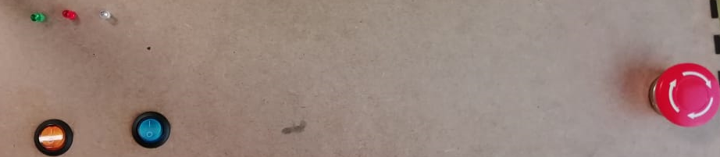

*Figura 2. Panel de control SPARC*